# Cvičenie 04- Hrašna, Suroviak

Experimenty s bandwidth, priority a WFQ pre nastavenie QoS

Našou počiatočnou úlohou bolo podľa schémy zapojiť 2 routre a k nim pripojené 2 počítače podľa zadania. Podľa zadania sme ich aj nakonfigurovali a to konkrétne statické ip (statické smerovanie) pre routre aj PC, clock rate 128000, bandith 128.

**R1**

**R2**

**10.0.1.0 / 24**

**10.0.2.0 / 24**

**10.0.12.0 / 24**

**128 k**

**clock rate**

**bandwidth**

**Sender**

**Reciever, WS**

**S0**

**S0**

**f0**

**f0**

|  |  |  |  |  |  |  |  |  |
| --- | --- | --- | --- | --- | --- | --- | --- | --- |
| Tok | Intenzita toku | Veĺkosť paketov | Rozdelenie medzier medzi paketmi | L4 | Cieľový port | Trvanie generov. | Začiatok generovania | Ako to označkovať na vstupe |
| Tok 1 | 90 kb/s  (BW 50) | 512 B/p. | konšt.  intervaly | UDP | 9001 | 120 s. | 0 | AF11 |
| Tok 2 | 200  (BW 20) | 512 B/p. |  |  | 9002 | 120 s. | 30 sek. | AF21 |
| Tok 2 | 50  (BW 20) | 64 B/p. |  |  | 9003 | 120 s. | 60 sek. | AF31 |

V Programe D-itg sme generovali 3 toky:

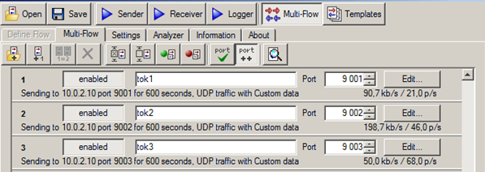

Celkový tok pod kapacitou linky:

* Tok 1 – 5p/s
* Tok2 – 8 ps/s
* Tok3 – 10ps/s

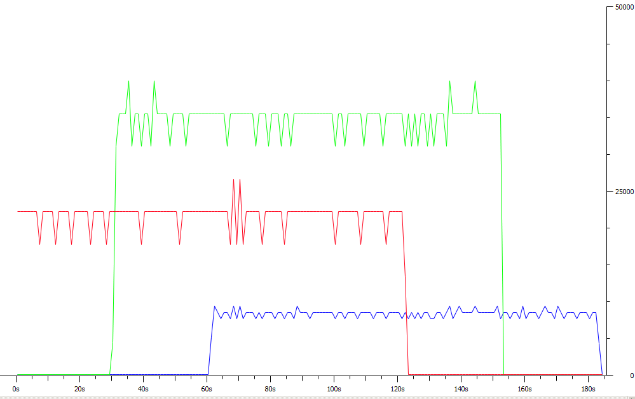

Celkový tok prevyšujúci kapacitu linky:

* Tok 1 – 21p/s
* Tok2 – 48 ps/s
* Tok3 – 68 ps/s

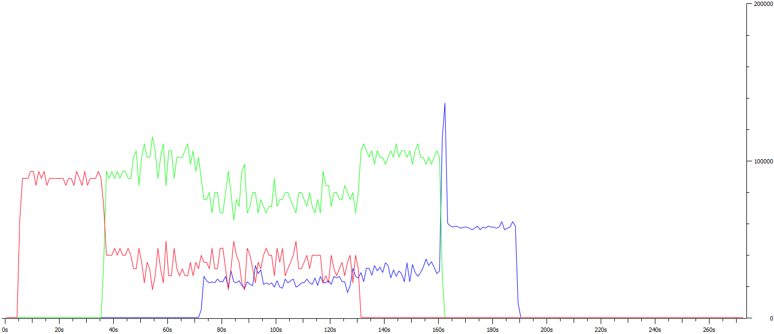

*Vytvorili sme access-listy:*

access-list 101 permit udp any any eq 9001

access-list 102 permit udp any any eq 9002

access-list 103 permit udp any any eq 9003

*Vytvorili sme class-mapy:*

class-map Tok1

match access-group 101

class-map Tok2

match access-group 102

class-map Tok3

match access-group 103

*Nastavili sme zanačkovanie:*

policy-map znackovanie

class Tok1

set dscp af11

class Tok2

setdscp af21

class Tok3

set dscp af31

*nastavenie na interface:*

int fa0/0

service-policy input znacka

Overenie značkovania vo Wiresharku:

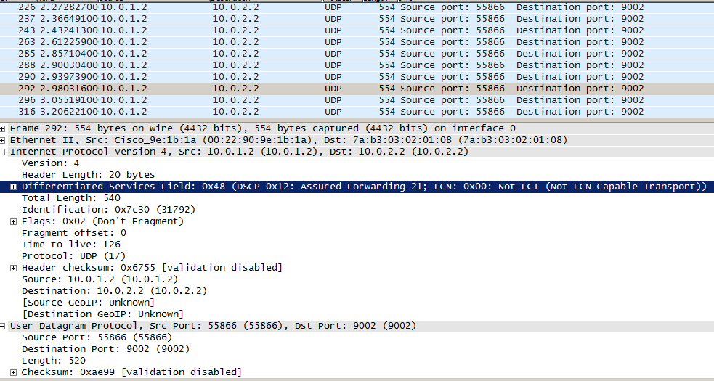

**Úloha 1: Obmedzenie tokov pomocou bandwidth (BW)**

*Konfigurácia:*

class-map AF11

match dscp af11

class-map AF21

match dscp af21

class-map AF31

match dscp af31

*policy-map obmedzenie:*

class AF11

bandwidth 50

class AF21

bandwidth 20

class AF21

bandwidth 20

int s 0/0/0

service-policy output obmedzenie

Z obrázku je vidieť, že toky sa delia v pomere 50:20:20 :

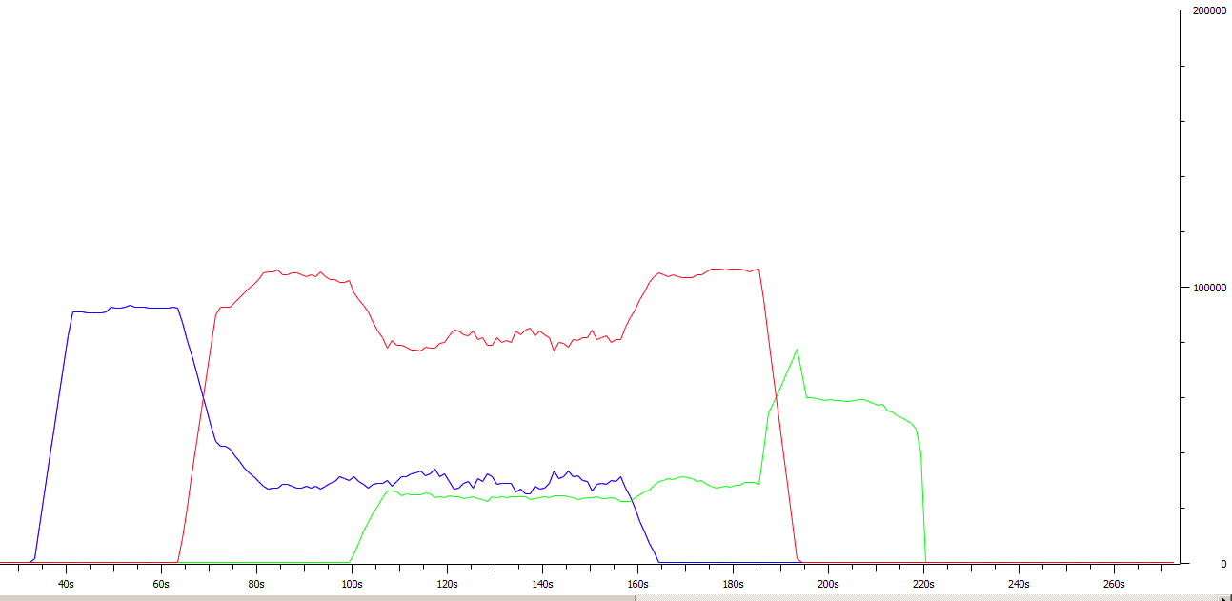

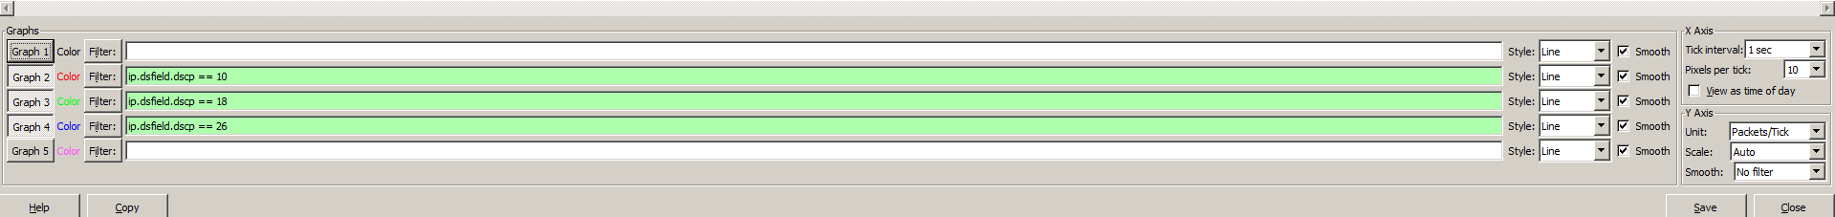

**Úloha 2: Ako sa dá riešiť problém zahltenej linky výberom správnej frontovacej disciplíny - WFQ**

*Konfigurácia:*

policy-map WFQ

class class-default

fair-queue

int s 0/0/0

no service-policy output obmedzenie

service-policy output WFQ

Verzia IOS:15.5

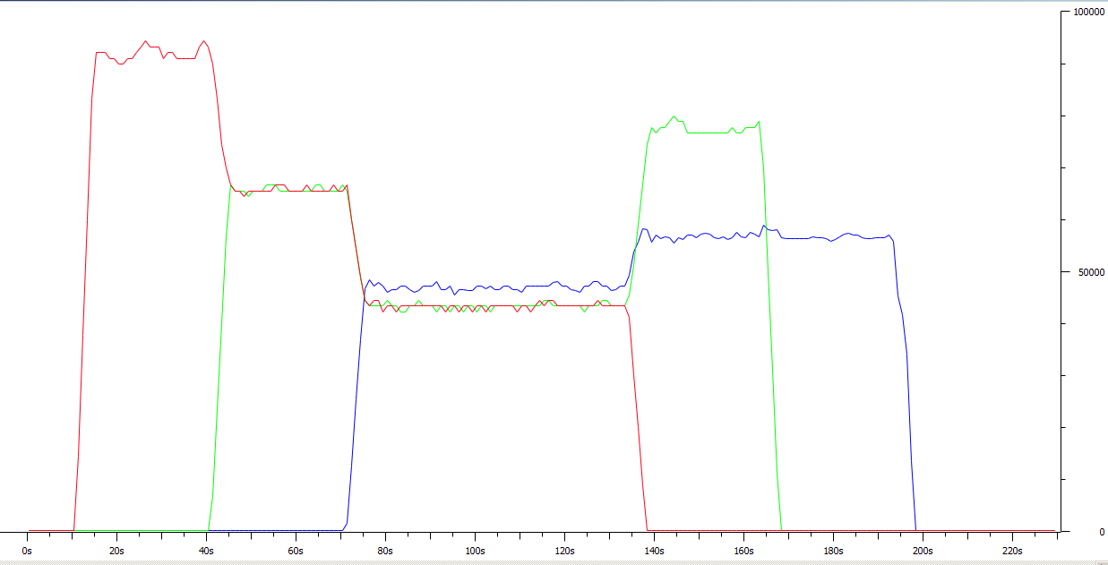

**Úloha 3: Obmedzenie tokov pomocou priority**

1. Na tok1 sme nastavili prioritu 50

class AF11

priority 50

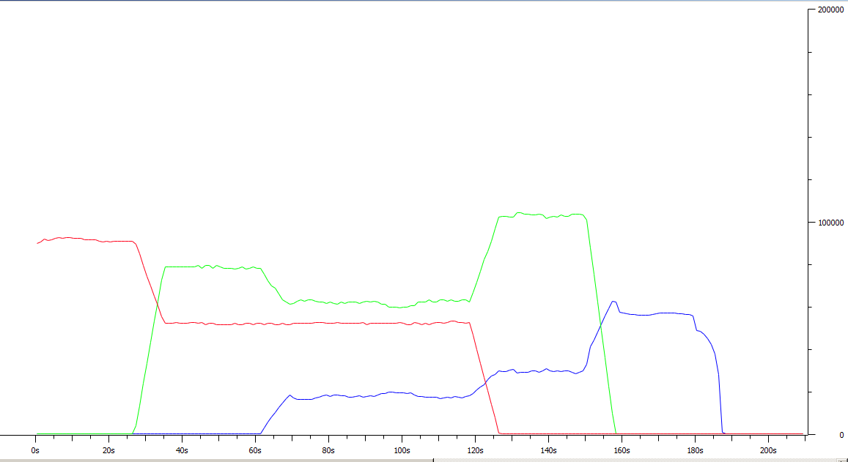

1. Na tok1 sme nastavili prioritu 50 a na tok 2 prioritu 20

class AF21

priority 20

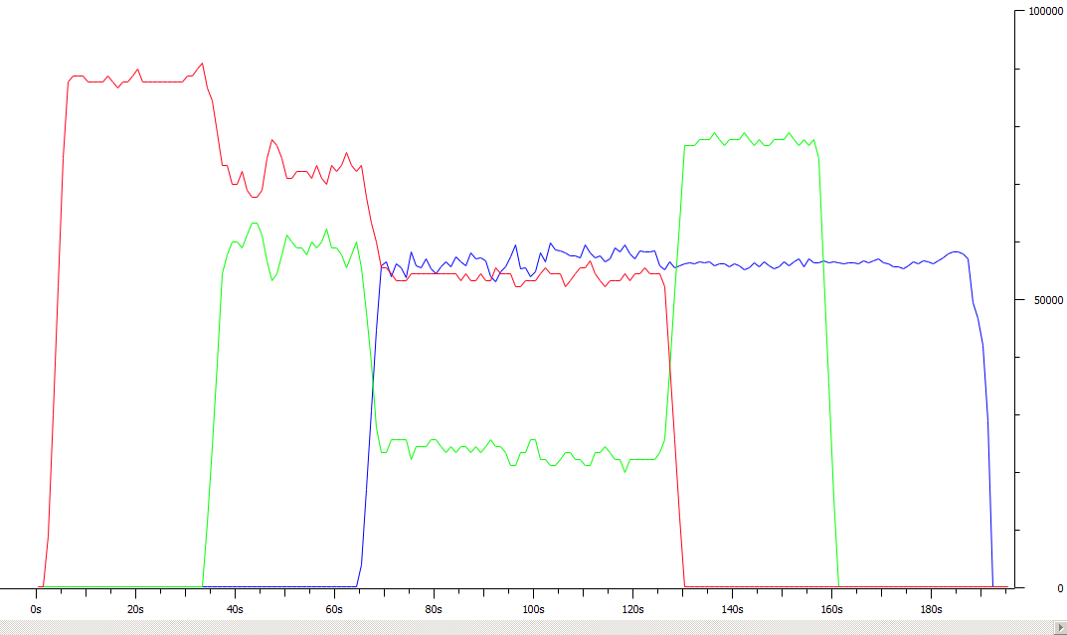

1. Na tok1 sme nastavili prioritu 50, na tok 2 prioritu 20 a na tok 3 prioritu 20

class AF31

priority 20

